**«Много представителей рабочих специальностей»: состоялся выпускной четвертого потока «Школы предпринимательства для самозанятых»**

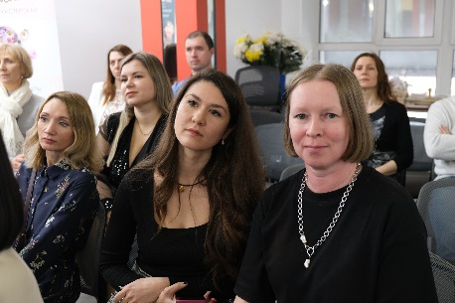

**Тридцать жителей Омской области прошли трехмесячное обучение, разработали свои бизнес-планы и представили их в торжественной обстановке.**

**Чтобы попасть в проект, претендентам необходимо было пройти конкурс — три человека на место. Экспертная комиссия учитывала такие критерии, как потенциальная масштабируемость бизнеса и оригинальность идеи.  Обучение 30 участников проводилось бесплатно в рамках нацпроекта «Малой и среднее предпринимательство».**

***«В Омской области более 100 тысяч самозанятых, правительство региона поддерживает их, дает возможности для того, чтобы они могли масштабировать свои идеи»,* – рассказала начальник управления поддержки предпринимательства Министерства экономического развития региона Татьяна Пристенная.**

**На протяжении нескольких месяцев обучение проводилось по темам: «Привлечение инвестиций», «Бюджетирование», «Комплексное продвижение», «Маркетинг», «Методы клиентоориентированности», «Правовые аспекты деятельности», «Личная эффективность и управленческие навыки лидера».**

***«Это программа наставничества для жителей Омской области, которые решили войти в сферу предпринимательства через самозанятость.  Программа нацелена на то, чтобы участники повысили уровень компетенций, умели презентовать продукцию или услуги, которые они умеют делать своими руками»,* – пояснила Дания Бегишева, заместитель управляющего - начальник центра поддержки предпринимательства Омского регионального фонда поддержки и развития малого предпринимательства**

***«В этом потоке очень много представителей рабочих специальностей: есть столяр, теплотехники, эклектик с двумя высшими образованиями, который занимается точечными уникальными вещами. В группе есть керамист, токарь. Как я понимаю, рабочие специальности очень востребованы на российском рынке и самозанятые, получая большие заказы, выходят на другой уровень, поэтому им необходимо начальное предпринимательское образование»,* – дополняет Наталья Ромашова, председатель Союза самозанятых Омской области.**

**Среди выпускников «Школы предпринимательства для самозанятых» есть и те, кто реализует образовательные проекты. В том числе и для людей с ограниченными возможностями здоровья, также есть производители кондитерских и хлебобулочных изделий, дизайнерской одежды и аксессуаров, бижутерии и брендированной продукции. Многие уже планируют расширять свой бизнес уже в качестве индивидуальный предпринимателей.**

**Напомним, образовательную программу реализует Министерство экономического развития Омской области, Центр «Мой бизнес» и Региональный Союз самозанятых Омской области в рамках национального проекта «Малой и среднее предпринимательство».**